Здесь вы можете изложить ваше видение результатов проекта:
Идеи, рисунки, схемы, тексты баннеров, пожелания и т.д. в свободной форме:
_________________________________________________________________________________________________________________________________________________________________________________________________________

БЛАГОДАРИМ ЗА УЧАСТИЕ!
Ваше мнение обязательно будет учтено!
Наши контакты:
#ridder3brothers #риддер3брата
Тел: 87055088101 (WhatsApp), 87778111313 (WhatsApp)
Скачать анкету вы можете на сайте www.Goldenaltay.kz
Далее анкету (либо свои предложения в свободной форме)
необходимо переслать на почту:
ridder3brothers@mail.ru

Проект
Эталонный экотуристический маршрут
ТРИ БРАТА

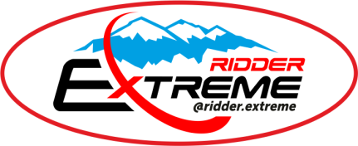

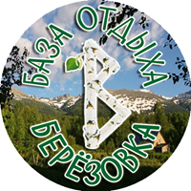

г.Риддер,2019
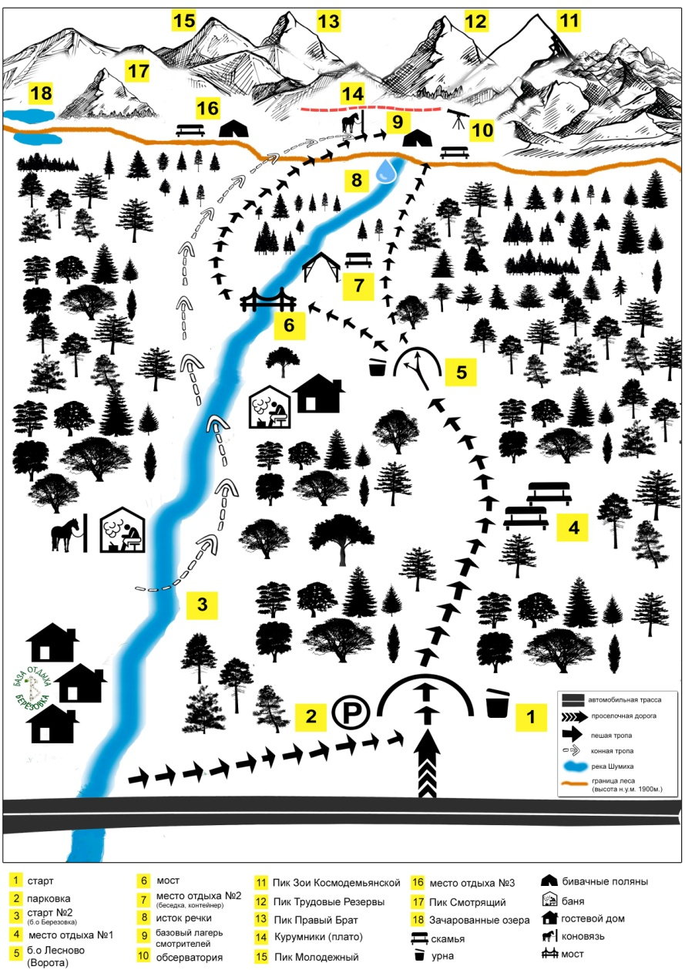
Карта - схема маршрута

Уважаемые риддерцы!
Ваши ответы на эти вопросы помогут инициаторам проекта
выбрать оптимальные решения для обустройства маршрута.

- Согласны ли вы, что туризм является наиболее перспективным направлением развития города? ______________________________
- Считаете ли вы, что Риддеру необходимо иметь в качестве городского бренда обустроенный маршрут? _____________________
- Какие объекты, на ваш взгляд, необходимо разместить на протяжении маршрута?
____________________________________________________________________________________________________________________________________________________________________________________
- Какие услуги, на ваш взгляд, будут востребованы на маршруте для его посетителей? ____________________________________________________________________________________________________________________________________________________________________________________
- Какую информацию необходимо, по-вашему, разместить на баннерах, указателях и аншлагах? ____________________________________________________________________________________________________________________________________________________________________________________
- Как вы видите решение проблемы с мусором? ________________________________________________________________________________________________________________________
- Как вы думаете, уместно ли будет ввести минимальный экологический сбор за посещение эталонного маршрута при условии, что он будет содержаться в полном порядке? ____________________
Если да, какая сумма вам кажется наиболее приемлемой? _________
- Готовы ли вы лично принять участие в городском конкурсе по одной из номинаций:
Лучшая идея обустройства маршрута _________________________
Лучшая бизнес-идея услуг туристам ___________________________
Лучшая публикация в СМИ и соцсетях о проекте _________________

